## 1概述

### 1.1产品优势



### 1.2性能对比

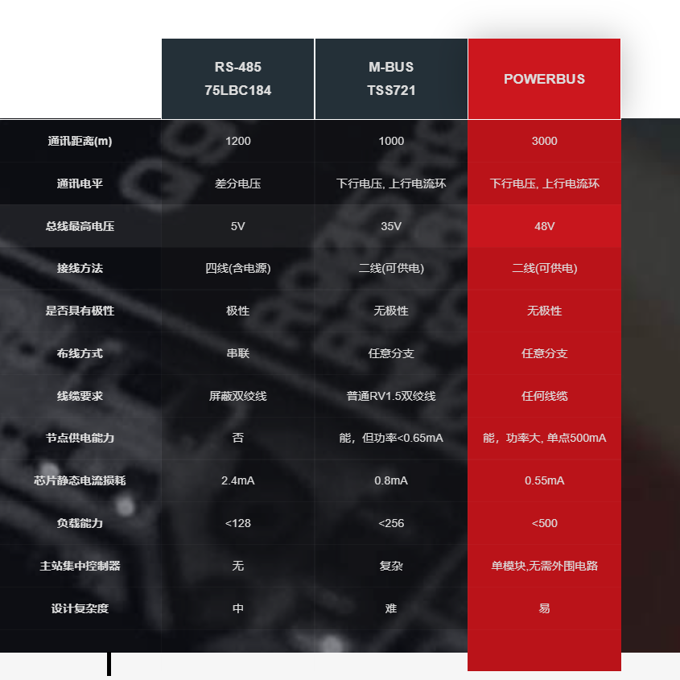

### 1.2应用领域

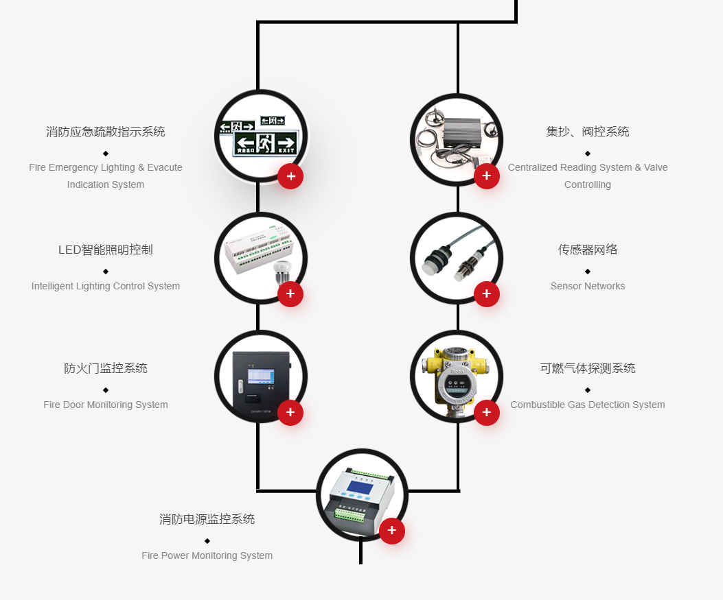

### 1.3硬件概述

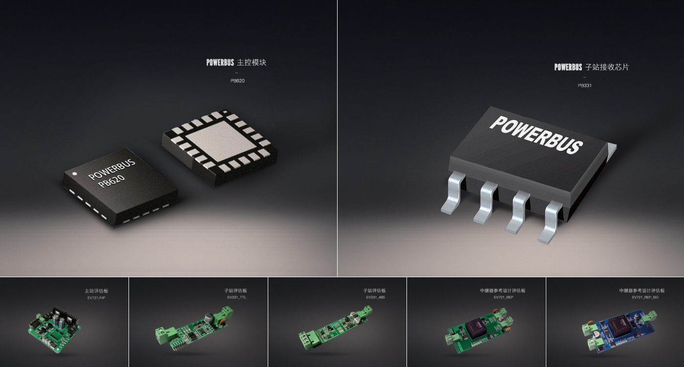

#### 1.3.1主机模块

##### 1.3.1.1主机参考手册

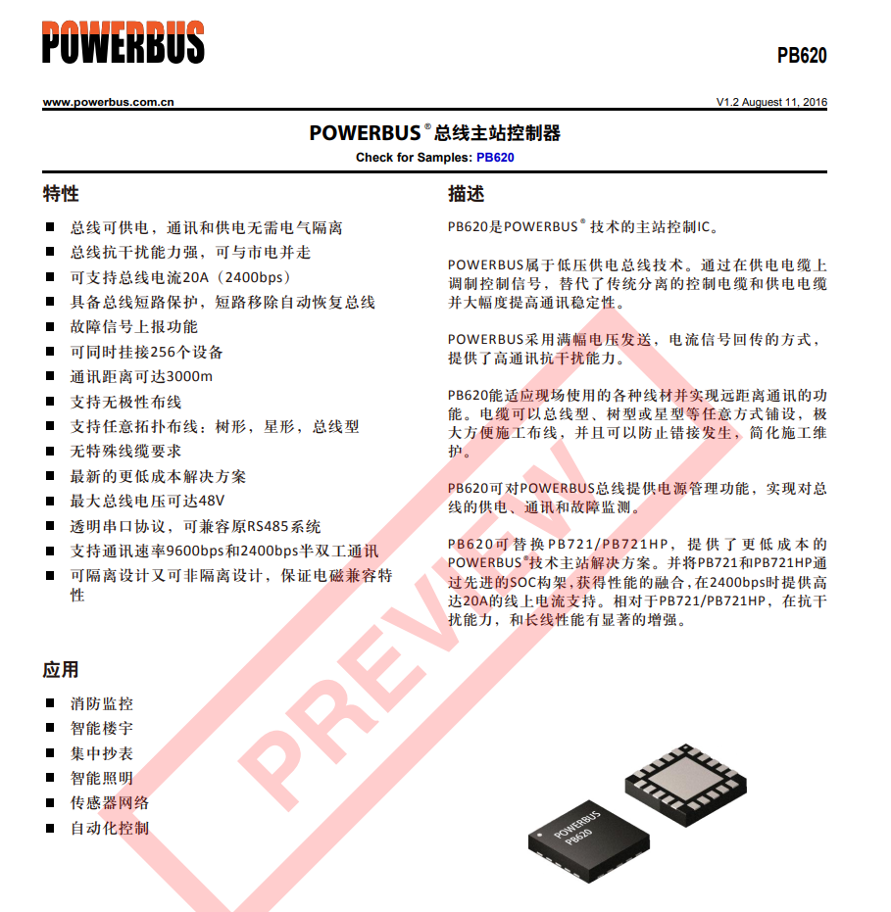

##### 1.2.1.3主机核心电路评估板

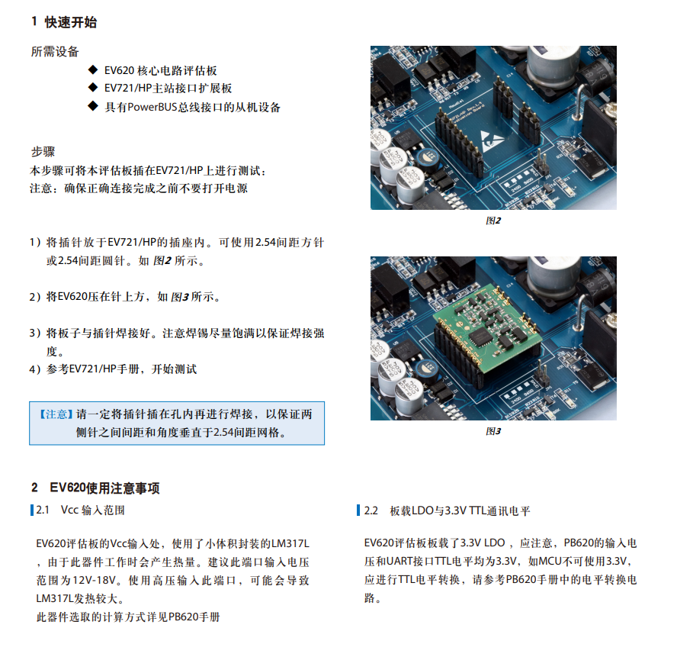

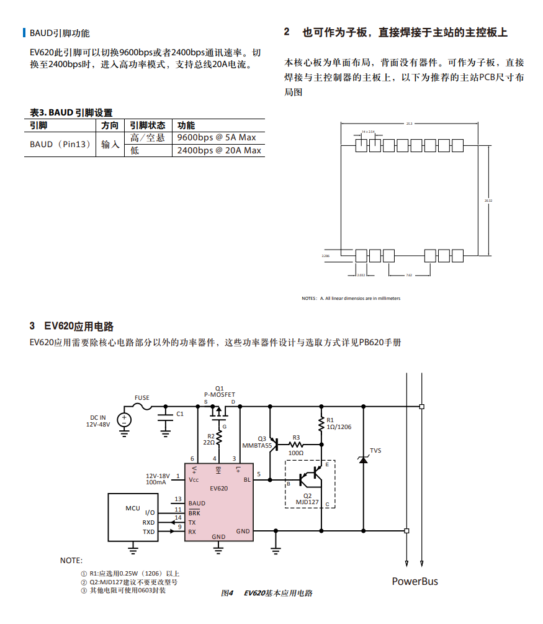

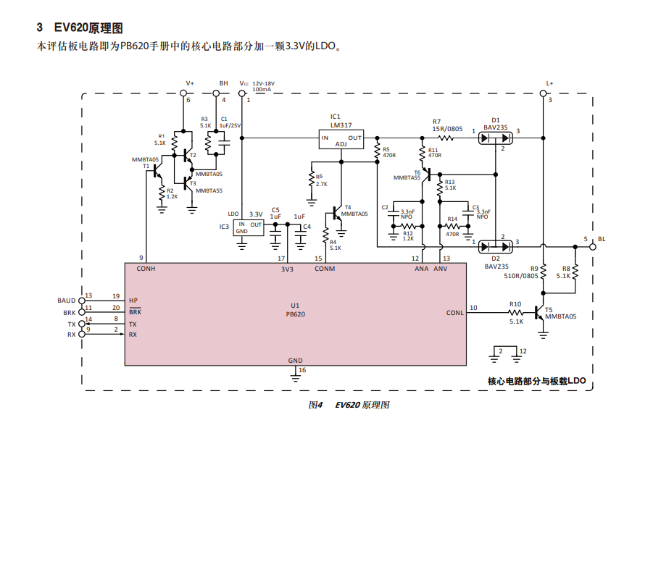

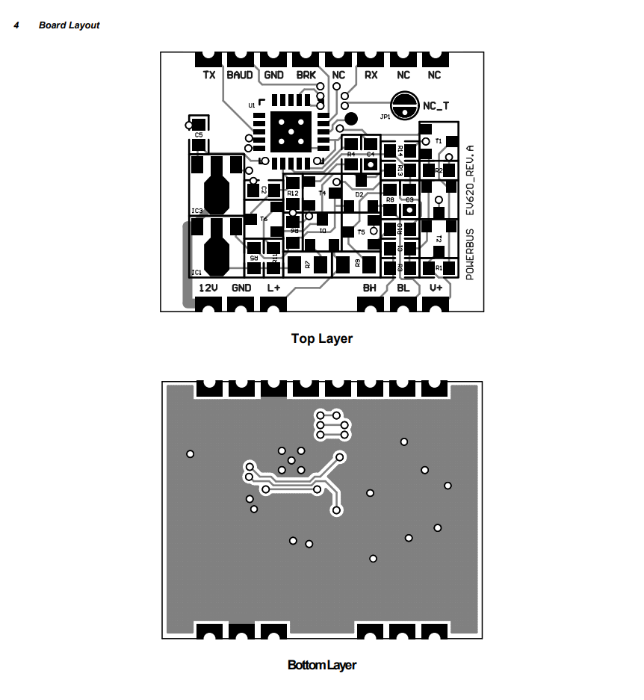

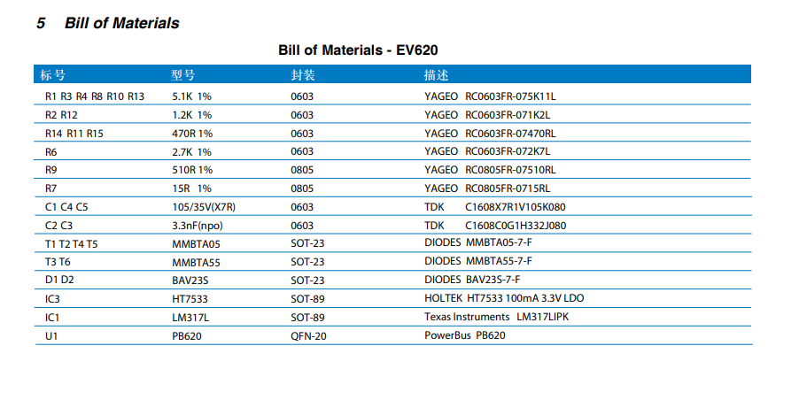

##### 1.3.1.2主机扩展评估板

#### 1.3.2从机模块

##### 1.3.2.1从机参考手册

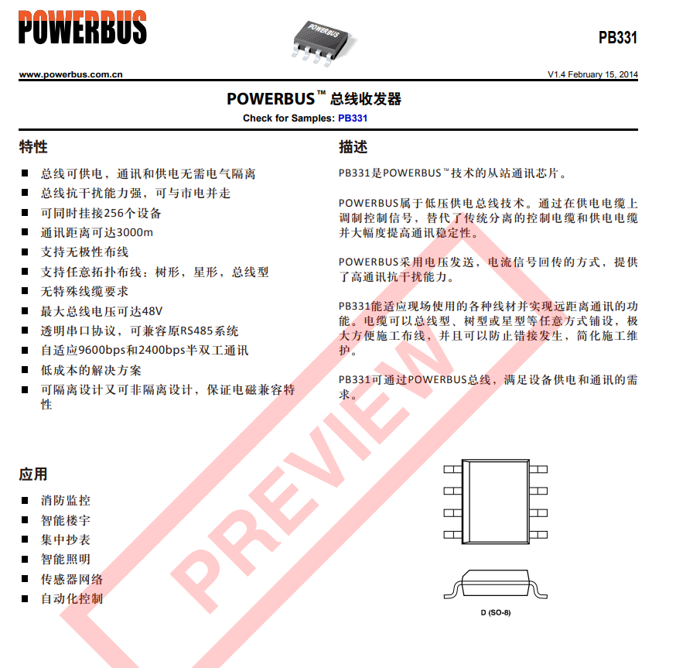

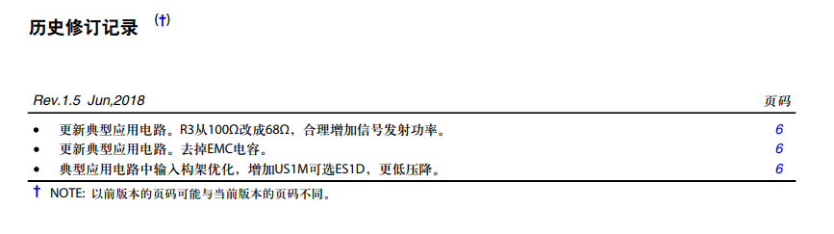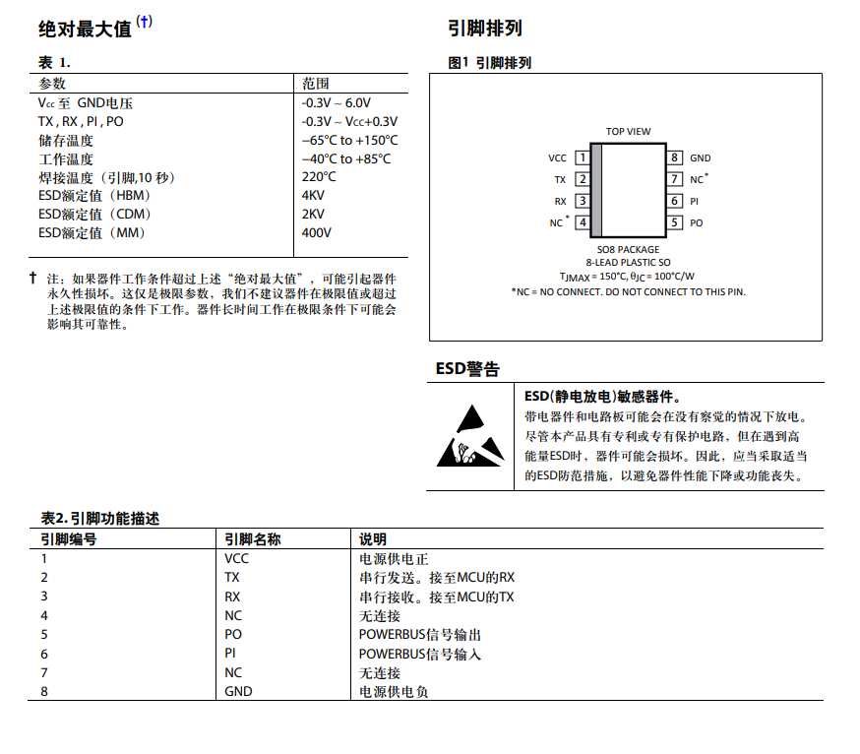

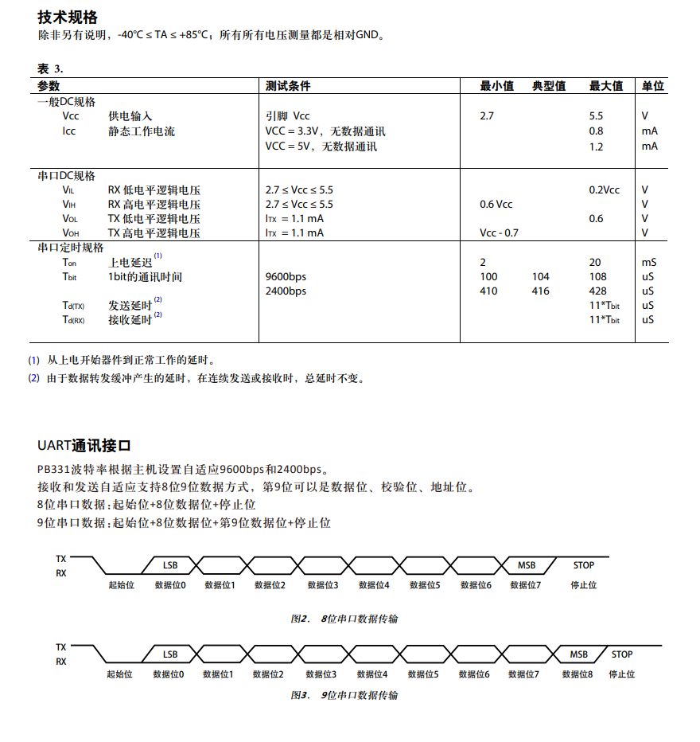

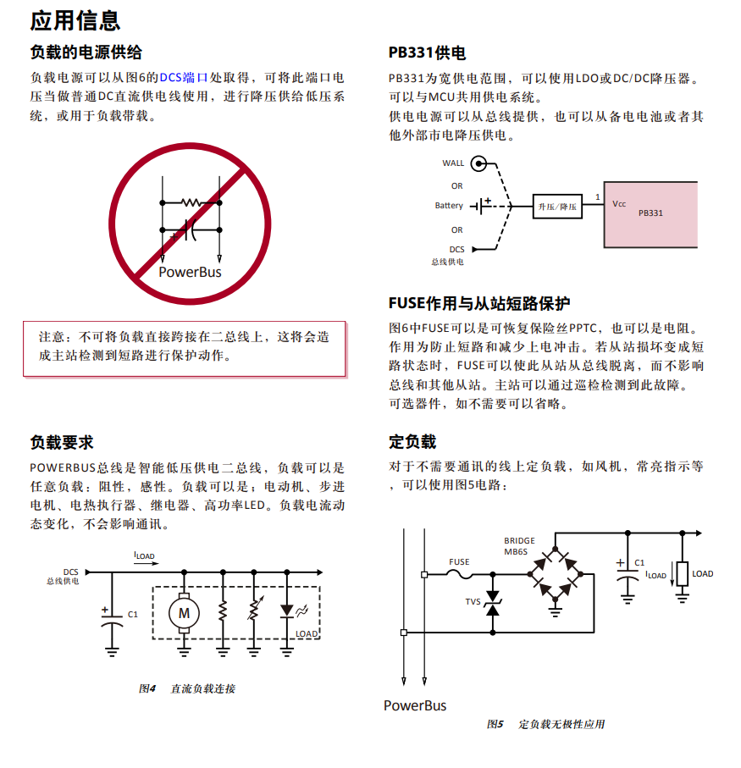

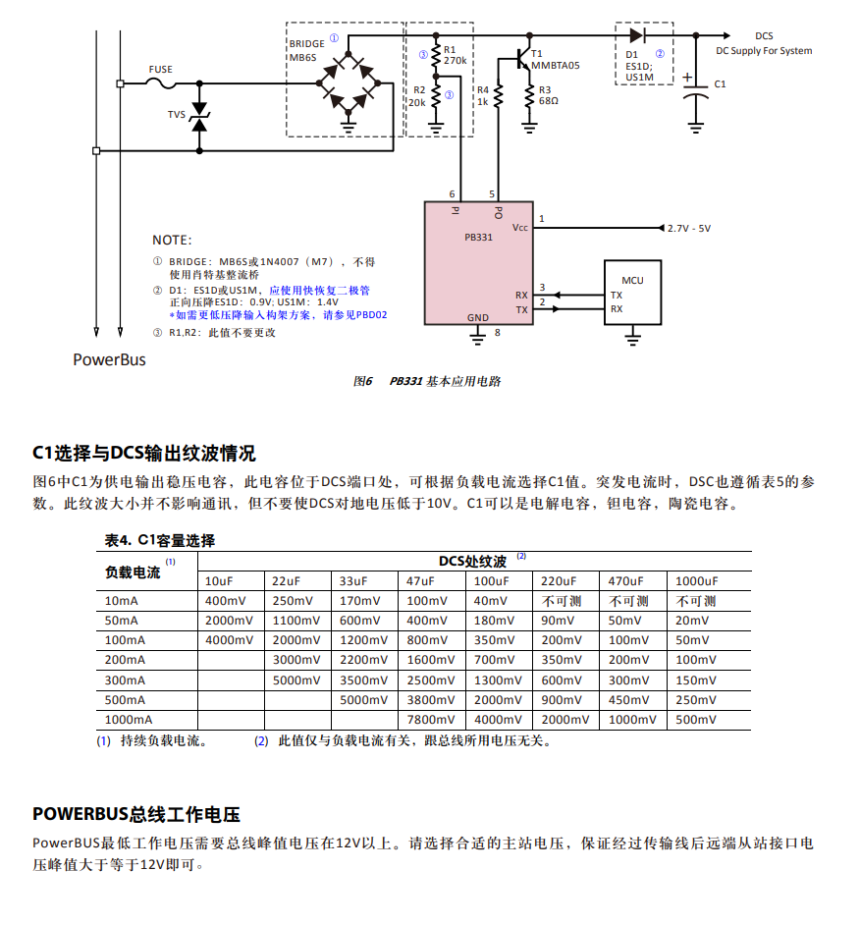

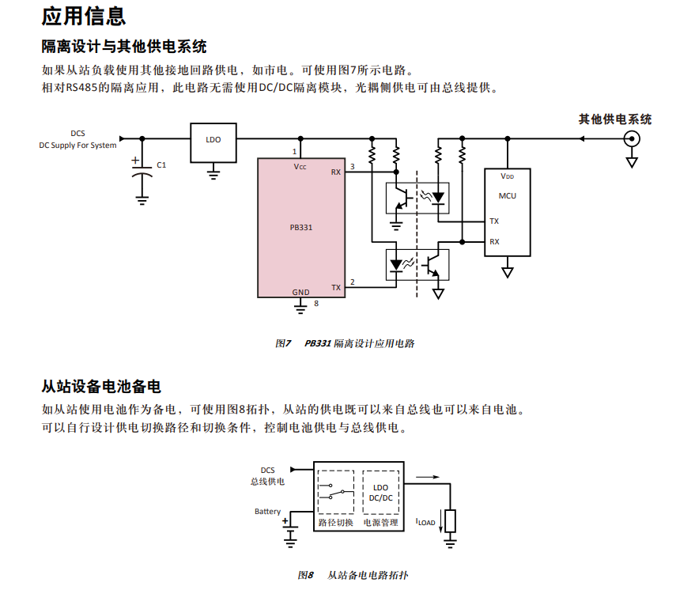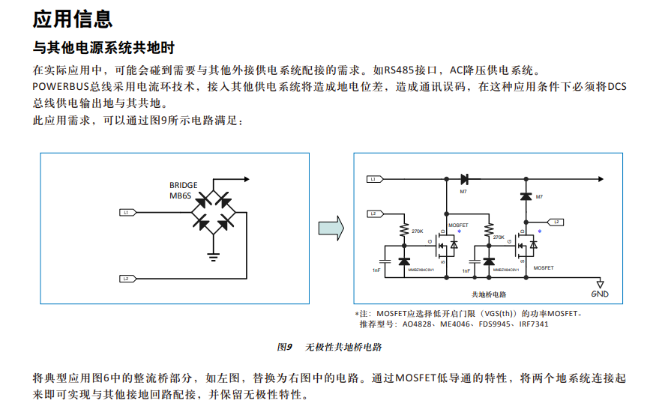

##### 1.3.2.2从机评估板1

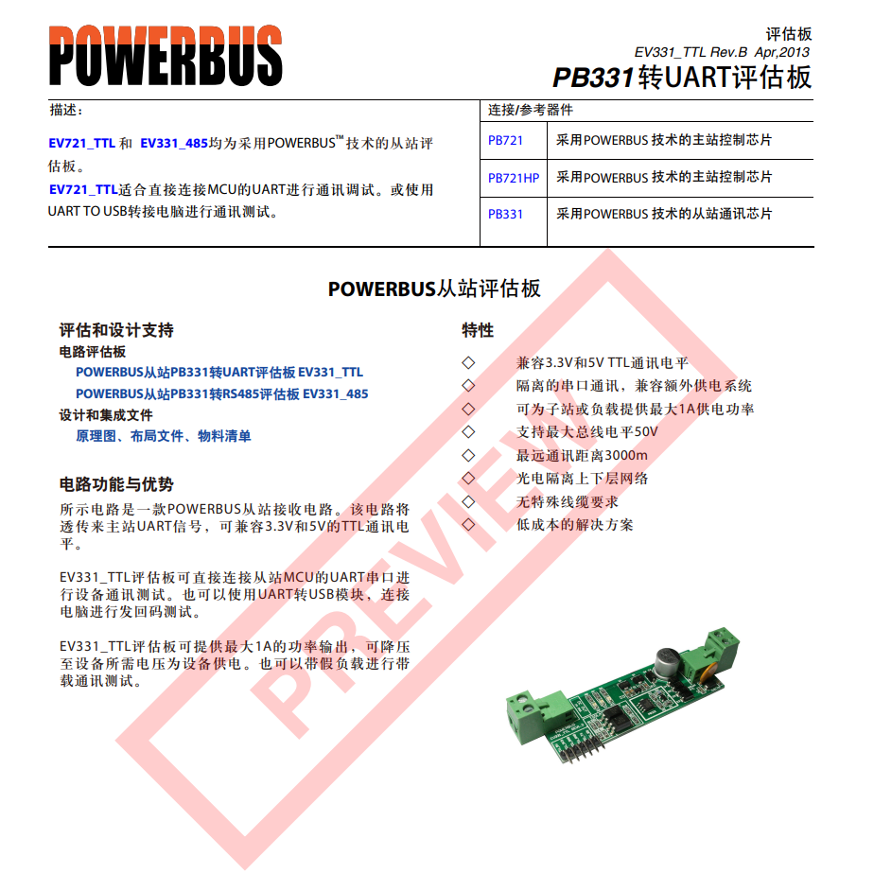

##### 1.3.2.2从机评估板2

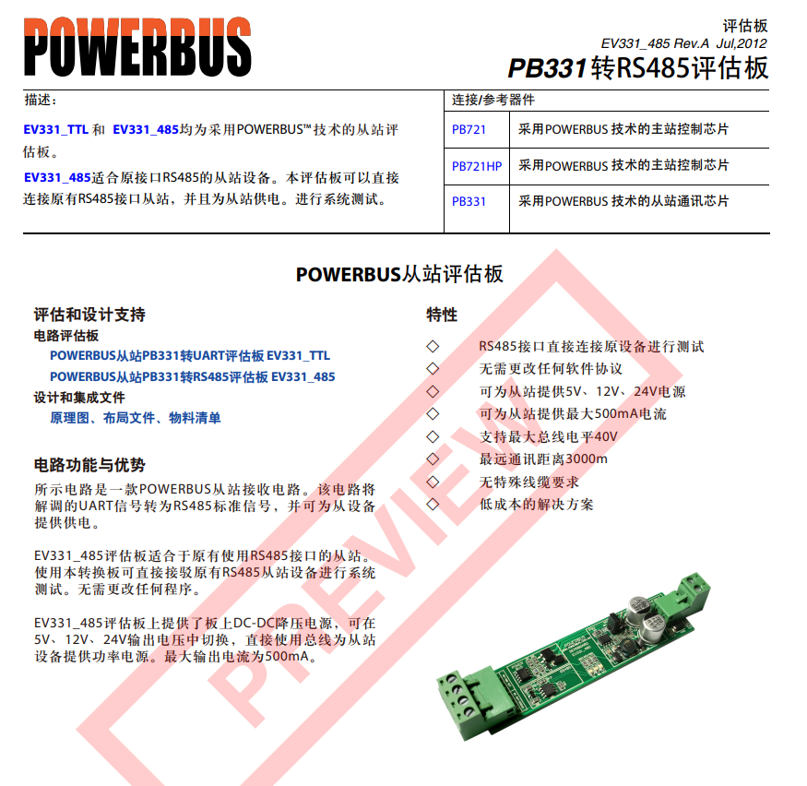

##### 1.3.2.2从机评估板3

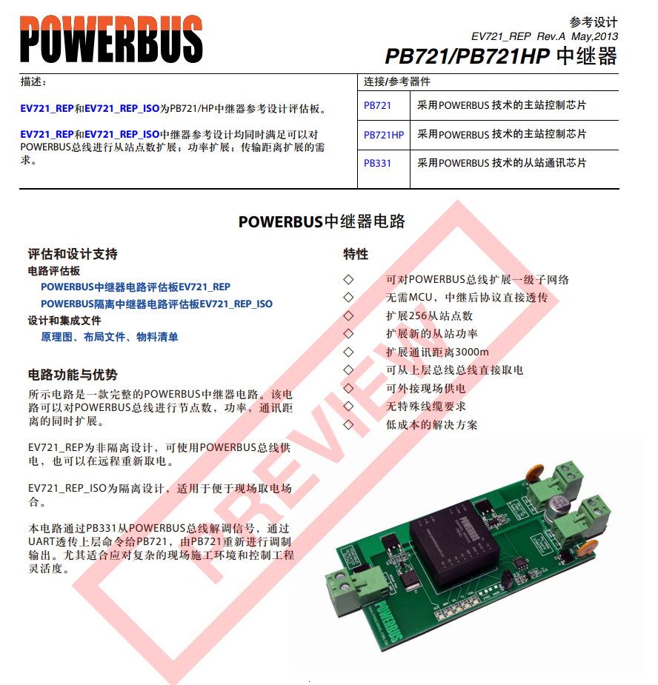

#### 1.3.3中继模块



##### 1.3.3.1中继器评估板

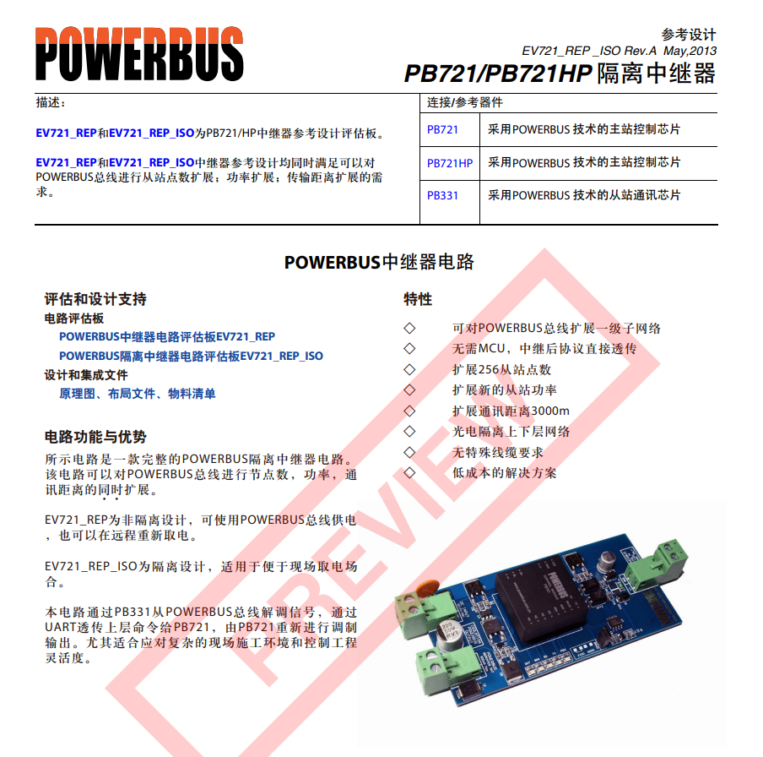

### 1.4技术支持



## 2电路设计

### 2.1方案一（一路PB620）

本方案只使用一路PB620，使用分路保险丝的思路来达到分路保护的作用，如果有一路保护短路，将直接烧断保险丝，而不影响其他回路。

1. 成本低廉。每一个主机端，只使用一颗PB620即可 完成完整的多路输出保护及检测。PB620的周边的MOS和 TVS等保护器件也只需一套。也无需多串口MCU或者通道 切换开关芯片。
2. 只需1路UART串口。只需一路UART即可遍历所有从站，节省对MCU的要求，设计复杂度低。

#### 2.1.1主机硬件设计

##### 2.1.1.2主机PCB设计

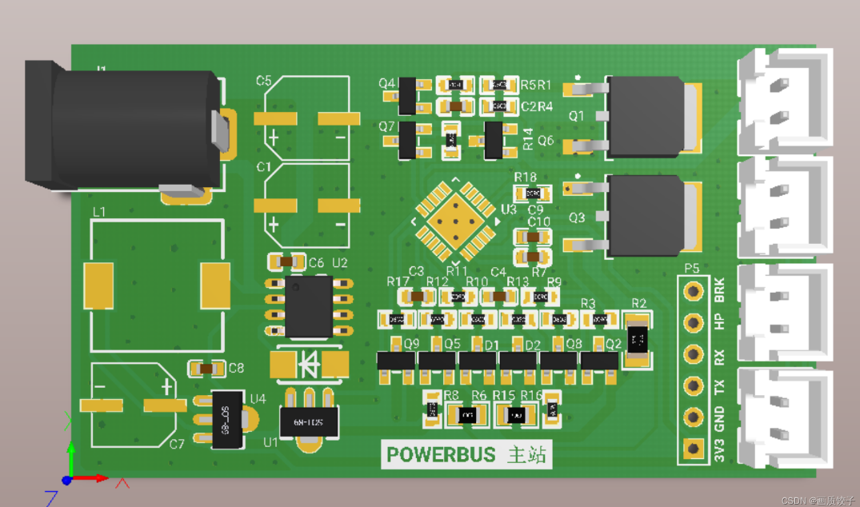

##### 2.1.1.1主机原理图设计

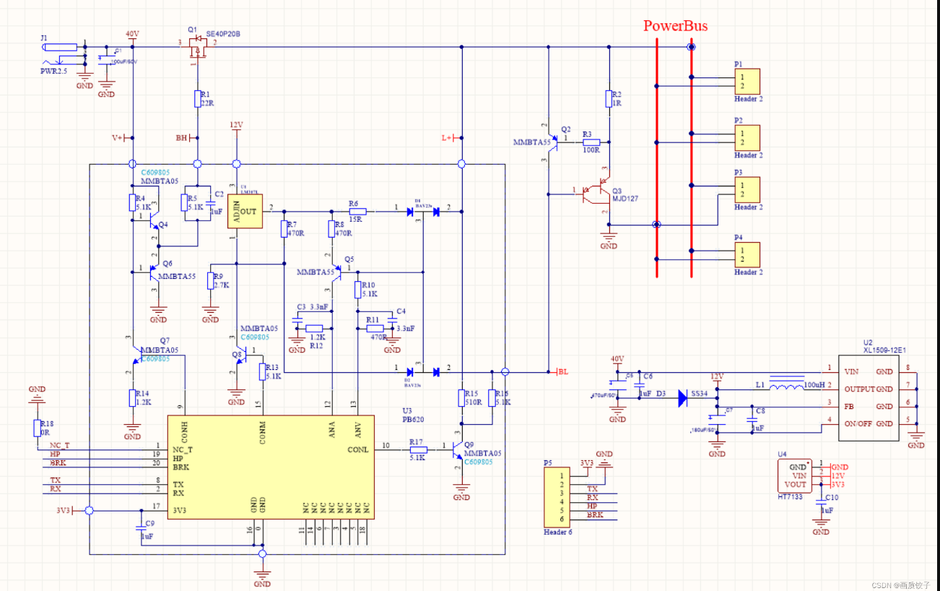

#### 2.1.2从机硬件设计

##### 2.1.2.1从机原理图设计

##### 2.1.2.2从机PCB设计

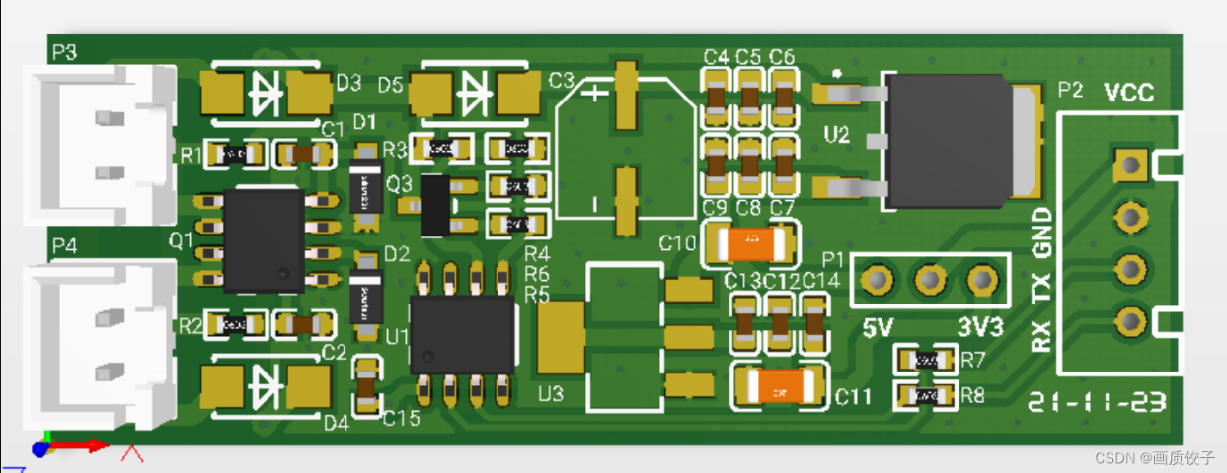

## 2.2方案二（8路PB620并行通信））

本方案每个分路使用单独的一路PB620控制此路输出。 PB620自带短路保护监测，和关闭输出功能。但注意，多 路PB620在同一电源下，使用标准电路可能会产生由于电 源引起的串扰。

1. 每分路功率大。使用本方案，每路都是独立的一路 PB620总线输出，最大输出功率可达20A。
2. 总地址数大。每分路可达255单从站点数。
3. 可并行通讯。由于多路的UART独立，可以使用多 路MCU的设计方式，加快轮询或数据采集速度。进行多路输出并行通讯。

#### 2.2.1主机硬件设计

